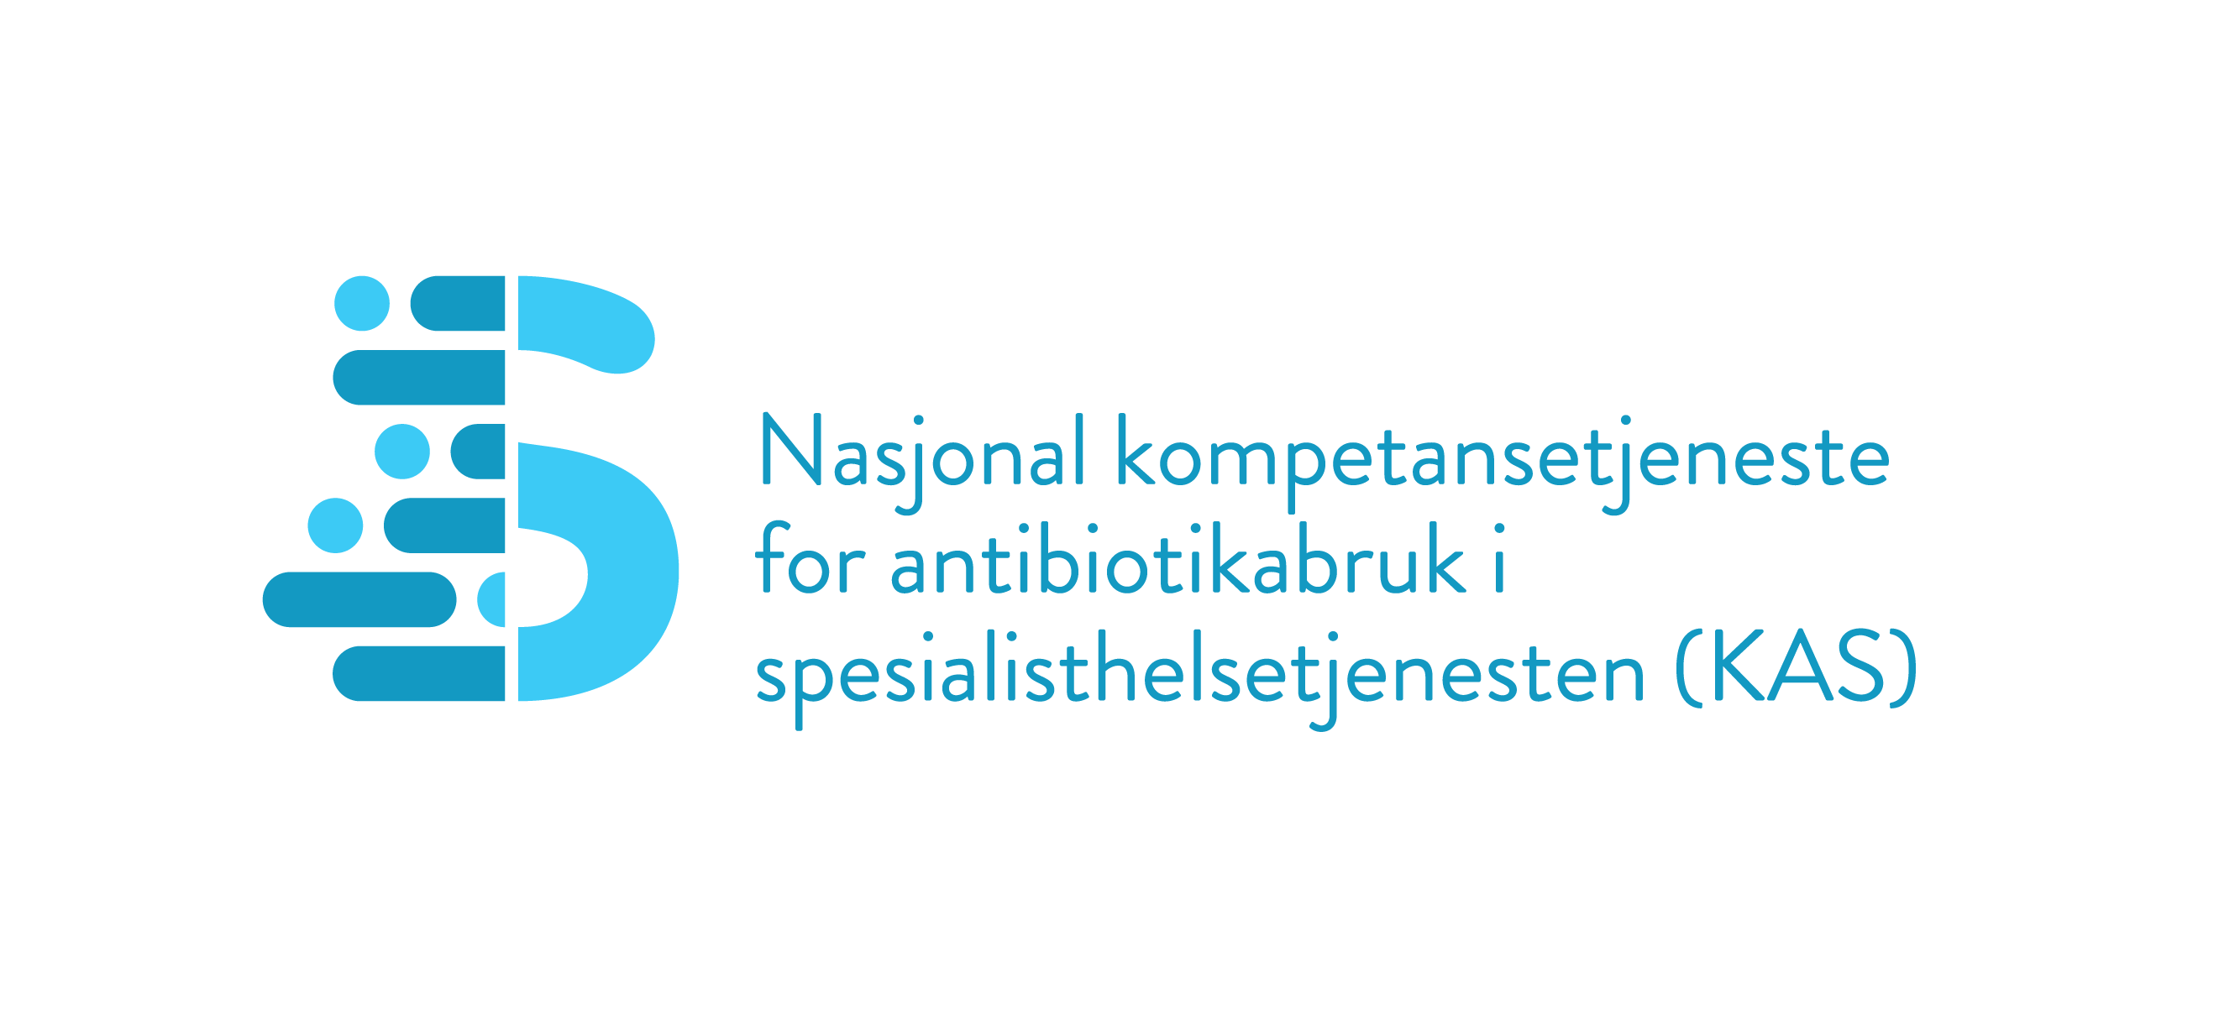

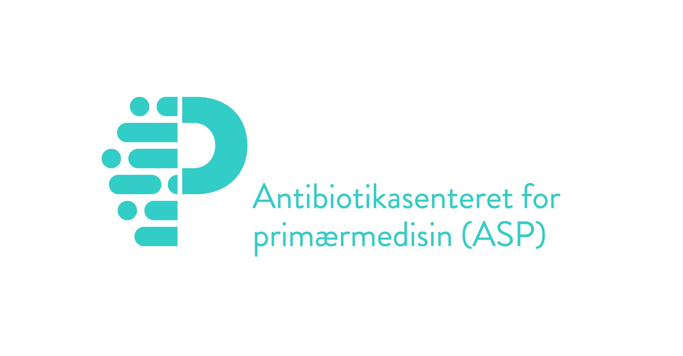

KURSBEVIS

Kari Normann
har deltatt på en 5 timers undervisningsdag om antibiotikaresistens, riktig antibiotikabruk og smittevern på bachelorprogram for sykepleie

Oslo, 31. juli 2026
Kursarrangør: Universitetet i Sørøst- Norge, Campus Drammen
Undervisningsmaterialet utviklet av: Antibiotikasenteret for primærmedisin (ASP), Folkehelseinstituttet (FHI) og Nasjonal kompetansetjeneste for antibiotikabruk i spesialisthelsetjenesten (KAS)

Kurset har bestått av 5 deler med følgende tema:
Del 1: Antibiotikaresistens globalt og nasjonalt
Del 2: Sykepleierens rolle – både i primær- og spesialisthelsetjenesten
Del 3: Sykepleieren rolle for antibiotikabruk i primærhelsetjenesten
Del 4: Sykepleierens rolle for antibiotikabruk i spesialisthelsetjenesten
Del 5: Antibiotikaresistente bakterier og utfordringer for smittevern

Signatur fra aktuell høgskole

